ESTADO DO RIO GRANDE DO NORTE
CÂMARA MUNICIPAL DE SÃO JOÃO DO SABUGI

Exmº. Sr.
Presidente da Câmara Municipal

INDICAÇÃO Nº. 082/2017.

O Vereador que abaixo subscreve em conformidade com o texto regimental desta Casa, requer a V. Ex., após ouvido o plenário e este se der por aceito, INDICA a Sra. Prefeita que seja construído um mata-burro na estrada do salgado em frente a casa de Tati.

JUSTIFICATIVA EM PLENÁRIO

Sala das Sessões, em 08 de junho de 2017.

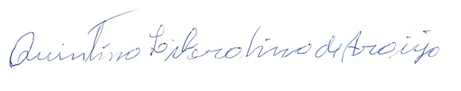

QUINTINO LIBERALINO DE ARAÚJO
VEREADOR-AUTOR

